2022-2023 Öğretim Yılı ………………….. Ortaokulu
Fen Bilimleri Dersi I.Dönem I.Yazılı Yoklama Sınav Soruları
Fen Bilimleri 8 Mahmut YILMAZ …/10/2022
Adı/Soyadı: Sınıfı:8/ Numarası: Notu:
Aşağıda DNA modeli için sorulan soruları karşısına cevaplayınız.(Her biri 2 puan)

D
10
Puan

Aşağıdaki görselde ok ile belirtilen kavramların adlarını karşısındaki boşluğa yazınız.(Her biri2 puan)

A
10
Puan

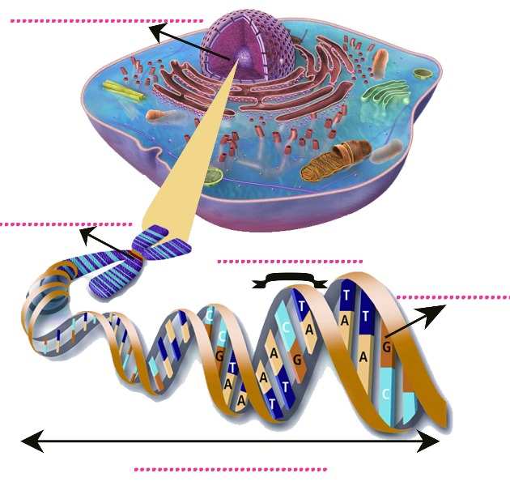
Aşağıda verilen kavramlarla,bu kavramların karşılığı
olan cümleleri doğru olacak şekilde eşleştiriniz.(3 puan)

B
21
Puan

 | 1 | Yengeç D. | A | DNA yı oluşturan yapı birimleridir.
 | 2 | Nükleotit | B | Nükleotidi oluşturan organik bazlardan biridir.
 | 3 | Guanin | C | Dar bir alandaki kısa süreli hava değişiklikleridir.
 | 4 | İklim | D | Kuzey yarımküredeki dönencedir.
 | 5 | Gen | E | DNA üzerindeki görev birimidir.
 | 6 | Hava olayları | F | Güney yarımküredeki dönencedir.
 | 7 | Oğlak D. | G | Uzun bir zaman dilimindeki hava olaylarının ortalamasıdır.

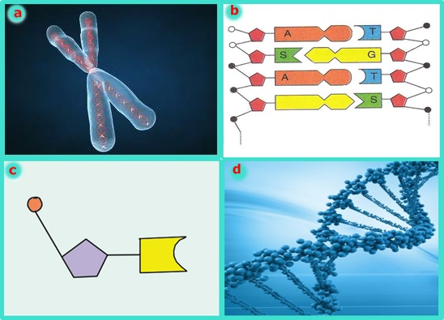
- Kromozom

- Gen

- Nükleotid

- DNA

Yukarıdaki kavramları küçükten büyüğe sıralayalım. Sıralamayı yaparken baştan 3.sıradaki kavramı BÜYÜK harfle yazalım (İstenilen şeye dikkat edelim).

Görseldeki DNA modelini inceleyerek aşağıdaki soruları cevaplayınız.

a) Molekül kaç sitozin nükleotidi içerir?
b) Molekül toplam kaç tane nükleotid içerir?
c) Toplam kaç tane şeker molekülü içerir?
d) Toplam kaç tane fosfat molekülü içerir?
e) DNA molekülünün tek zincirinde kaç tane nükleotid vardır?

Aşağıdaki çoktan seçmeli soruların doğru yanıtlarını cevap anahtarına işaretleyiniz(Her bir soru 2 puan)

E
50Puan

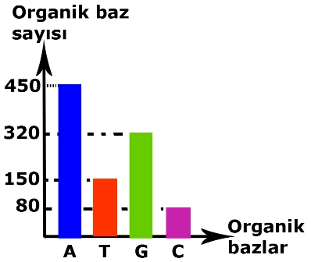
1.

Grafikte bir DNA molekülünün 1.ipliğindeki baz sayıları verilmiştir.Buna göre bu DNA molekülündeki deoksiriboz şekeri sayısı ve fosfat sayısı hangi seçenekte verilmiştir?
A) 1000-2000 B) 2000-2000
C) 1500-1000 D) 500-500
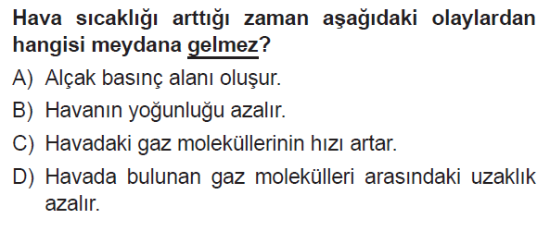
2.

3. Mevsimlerin oluşumunu ve iklim ile ilgili diğer konuları
inceleyen ve değerlendiren bilim dalına………………..;
iklim bilimiyle uğraşan kişilere ………………denir.” boşluklara
sırasıyla hangisi gelmelidir?
A) Meteoroloji-Meteorolog B) Jeoloji - Jeolog
C) Arkeoloji -Arkeolog D) Klimatoloji- Klimatolog
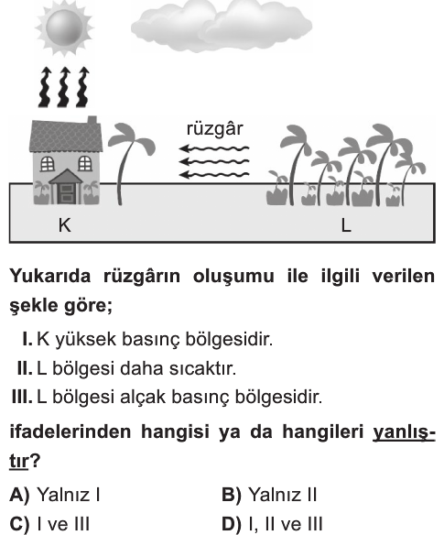
4.

5.

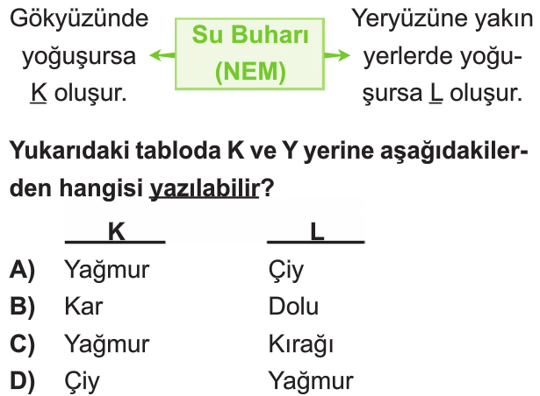
6.

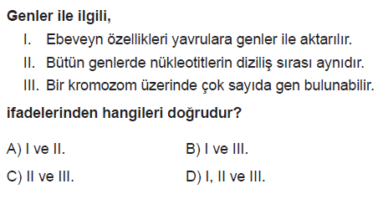
7.

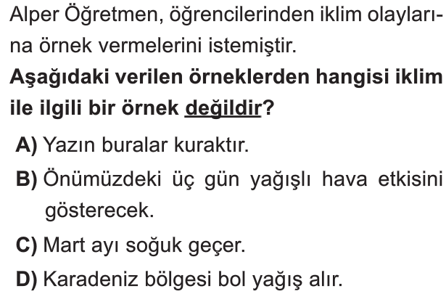
8.

9.
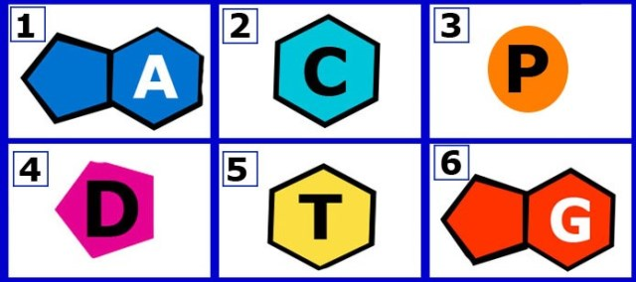

Mahmut Öğretmen:………………………………………..……?
Öğrenci: 3,4 ve 5
Yukarıdaki tabloya göre öğrenci Mahmut öğretmenin sorusuna doğru cevap verdiğine göre, öğretmenin sorusu hangi seçenekte verilmiştir?
A) Hangileri adenin nükleotidini oluşturur?
B) Hangileri guanin nükleotidini oluşturur?
C) Hangileri sitozin nükleotidini oluşturur?
D) Hangileri timin nükleotidini oluşturur?

10. – Kromozomlar özel proteinler ve DNA’dan oluşur.
- DNA da 4 çeşit nükleotid bulunur.
- Nükleotid,fosfat,şeker ve organik bazdan oluşur.
Verilen ifadelere göre aşağıdakilerden hangisine ulaşılamaz?
A) Kromozom DNA dan daha karmaşıktır.

B) Nükleotid DNA nın alt birimidir.
C) Nükleotid içerisinde organik baz bulunur.
D) DNA kendini eşleyemez.

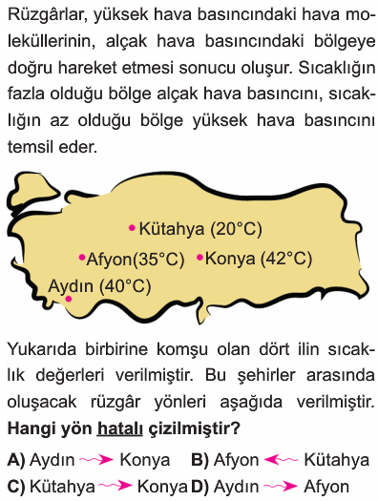
11.

12.

13.

14.

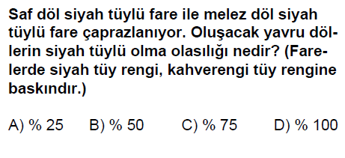
15.

16.

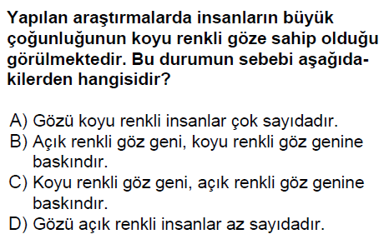
17.

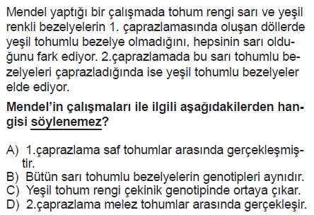
18.

19.

20.

21.

22.
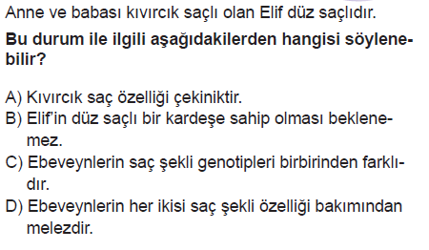

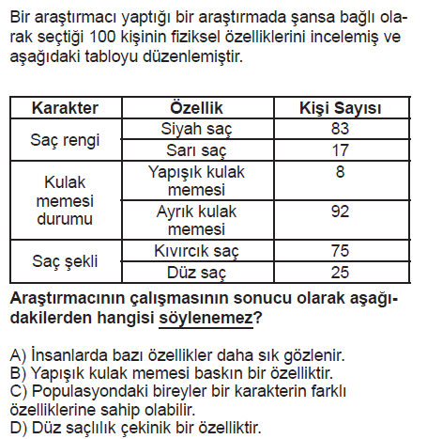
23.

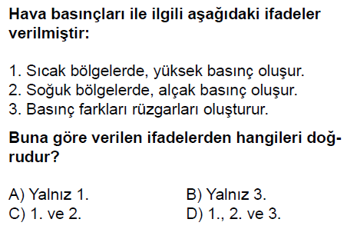
24.

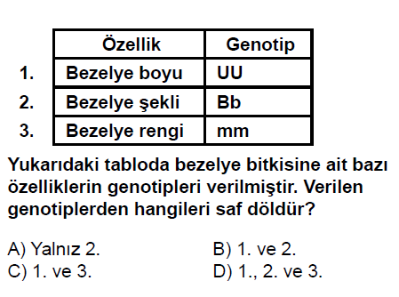


25.
Soğuk bölgelerde yaşayan tilkilerin kulak ve burunları, sıcak bölgelerde yaşayanlara göre daha küçüktür. Kulakların küçük olmasının sebebi soğuktan daha az etkilenmeleri içindir.

Aşağıda verilenlerden hangisi tilkininkine benzer bir örnek değildir?
A) Bukalemun ortama göre renk değiştirmesi
B) Etle beslenen kartalın gagasının sivri,kıvrık olması
C) Develerin hörgüçlerinde yağ depolaması
D) Düzenli olarak spor yapanların kaslarının gelişmesi
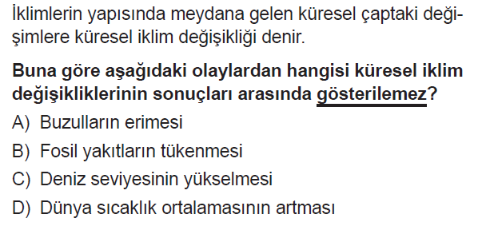
Lütfen cevaplarınızı cevap anahtarına işaretleyiniz.
Not:Puanlar soruların yanında verilmiştir.
4 |  |  |  |  | 15
5 |  |  |  |  | 16
6 |  |  |  |  | 17
7 |  |  |  |  | 18
8 |  |  |  |  | 19
9 |  |  |  |  | 20
10 |  |  |  |  | 21
11 |  |  |  |  | 22
12 |  |  |  |  | 23
13 |  |  |  |  | 24
14 |  |  |  |  | 25
BİR İŞİ YAPIYORSAN,EN İYİSİ OLMALISIN!
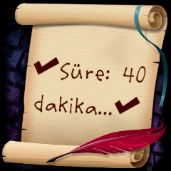

………………………
Fen Bilimleri Öğretmeni
FEN KURDU LGS SORU BANKASI ÇIKTI
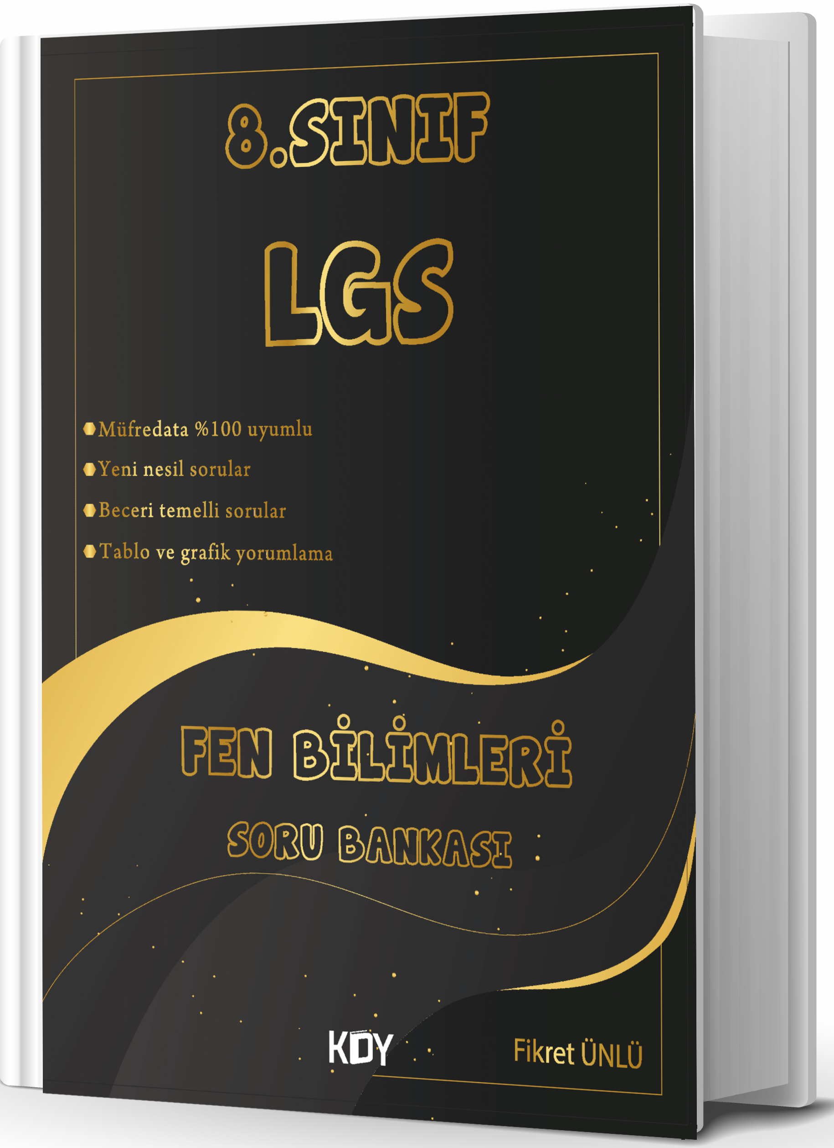
https://www.kitapyurdu.com/kitap/fen-kurdu-8-sinif-lgs-fen-bilimleri-soru-bankasi-/625786.html

